《珠江三角洲》学程拓展
阅读资料，通过对比世界不同区域的大湾区，理解影响大湾区发展的因素。
资料1：2019年2月，中共中央国务院印发了《粤港溴大湾区发展规划纲要》。目的是发挥港溴独特优势，提升其在国家经济发展和对外开放中的地位。
资料2：粤港澳大湾区指的是由广州、深圳、珠海等9市和香港、澳门形成的城市群，是继纽约湾区、旧金山湾区、东京湾区之后的世界第四大湾区。
资料3：日本的东京湾区聚集了日本1/3人口、2/3经济总量、3/4工业产值，在东京湾的沿岸，有六个港口首尾相连，形成庞大的港口群，年吞吐量超过5亿吨，在庞大港口群的带动下，东京湾地区逐步形成了京滨、京叶两大工业地带。东京湾区有全世界最密集的轨道交通网，湾区内80%—90%通勤客运依赖轨道交通。
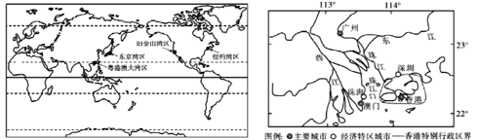
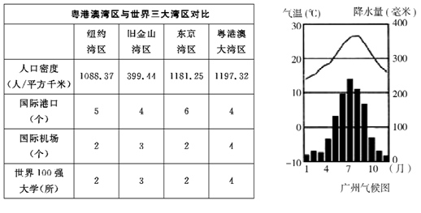
1.结合图1、图2和资料1，说出粤港澳湾区发展对外开放经济的特殊优势有______。
2.结合资料3和三大湾区对比表，说明粤港澳湾区与东京湾区成为世界大湾区所具备的共同条件（至少答出2点）

